Projectplan

Het Fruithuisje

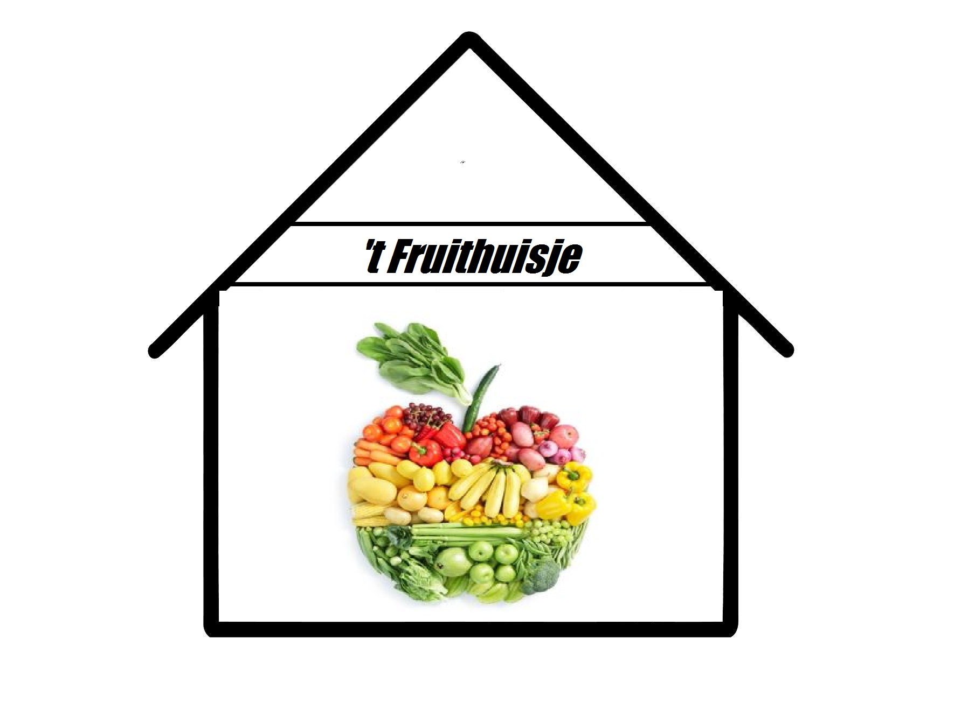

Naam:

* Shivam Akloe Adeel Haq
* Kelvin Verwoerd Bryan van der Velde
* Ben Wolthuis Jory Kalisvaart

Klas: Z ZAO13A

Projectnaam: ’t Fruithuisje

Versie: 0.1

Inhoud

Samenvatting 3

Doelstelling 3

Betrokken personen 3

Planning 4

# Samenvatting

Dhr. Khadfy is de eigenaar van ’t Fruithuisje. Op het moment worden de orders en voorraad handmatig verwerkt. Dit moet geautomatiseerd worden via een applicatie met een inlog/uitlog, voorraad systeem.

# Doelstelling

Het doel van dit project is het volgende:

* Het kunnen inzien van een automatisch gegenereerd overzicht van wat er in totaal besteld moet worden per productsoort. Dit kan worden gebruikt als een inkooplijst bij de veiling.
* Het ter plaatse (bij de veiling) prijswijzigingen door kunnen voeren, zodra duidelijk is dat de inkoopprijzen zijn gewijzigd. De aangepaste productprijzen gelden dan voor de eerstvolgende geplaatste horecabestellingen (de volgende dag), zodat de gewenste winstmarge behouden blijft.
* Elke horecaklant heeft een eigen prijzenlijst met daarin de met hen gemaakte prijsafspraken verwerkt. Het is wenselijk dat sommige gemaakte aangepaste prijswijzigingen alleen gelden voor bepaalde horecaklanten en dus niet automatisch voor iedereen.
* Bij het maken van een factuur, op basis van de geplaatste bestellingen, dient er automatisch een pakbon te worden gegenereerd. Dat eventuele nabestellingen toegevoegd kunnen worden bij de oorspronkelijke bestelling van de horecaklant.
* Daarnaast het kunnen beschikken over een basis prijzenlijst waarmee met toekomstige horecaklanten prijsafspraken kunnen worden gemaakt.
* Tevens heeft de winkel ook klanten die fysiek inkopen doen in de winkel.

# Betrokken personen

Tarik Khadfy: Product owner en opdrachtgever – [tkhadfy@idcollege.nl](mailto:tkhadfy@idcollege.nl)

Adeel Haq: Developer en project leider – [85217@idcollege.nl](mailto:85217@idcollege.nl)

Shivam Akloe: Developer – [1005691@idcollege.nl](mailto:1005691@idcollege.nl)

Jory Kalisvaart: Developer – [1003444@idcollege.nl](mailto:1003444@idcollege.nl)

Kelvin Verwoerd: Developer – [1003457@idcollege.nl](mailto:1003457@idcollege.nl)

Bryan van der Velde: Developer – [1004314@idcollege.nl](mailto:1004314@idcollege.nl)

Ben Wolthuis: Developer – [1004461@idcollege.nl](mailto:1004461@idcollege.nl)

# Planning

|  |  |  |  |  |  |  |  |
| --- | --- | --- | --- | --- | --- | --- | --- |
| **Onderdeel** | **Uitvoerder** | **Begindatum** | **Begintijd** | **Einddatum** | **Eindtijd** | **Duur** | **Opmerking** |
| Informatie behoefte | Shivam | 03-11-16 | 10.15 | 03-11-16 | 12.30 | 2,25 uur | Geen |
| Logo | Jory | 03-11-16 | 10.45 | 03-11-16 | 11.30 | 0.75 uur | Geen |
| Projectplan | Shivam/ Jory | 03-11-16 | 13.00 | 03-11-16 | 14.30 | 1 uur | Geen |
| Functioneel ontwerp | Kelvin / Bryan | 03-11-16 | 11.30 | 04-11-16 | 11.00 | 5.75 uur | Geen |
| Technische ontwerp | Adeel / Shivam | 03-11-16 | 14.30 | 04-11-16 | 11.00 | 2.75 uur | Geen |
| Realiseren applicatie | Allen | 04-11-16 | 09.15 | 10-11-16 | 12.00 | 16 uur | Geen |
| Testen applicatie | Allen | 10-11-16 | 12.00 | 10-11-16 | 14.45 | 1.75 | Geen |